Alexandro Francisco Marcelo González A01021383

Profesor: Dr. Víctor Manuel de la Cueva Hernández

Matemáticas Computacionales, grupo 1

30 de abril de 2019

Proyecto 2. Autómatas

Bienvenido al manual de usuario, el cual te ayudará a aprender cómo usar el programa para convertir un NFA-λ (con movimientos nulos) a un DFA, dado un archivo de texto que contenga la 5 tupla del NFA-λ.

Para usar el programa de manera adecuada, primero se debe descargar los archivo cuyos nombres son: **“automatas.h”** y **“main.cpp”**, los anteriores deberán ser guardados dentro de una carpeta creada con el nombre que quiera, para una mejor gestión. Para este caso, se deberá tener también un archivo de texto el cual deberá ser guardado dentro de la misma carpeta donde guardaste los anteriores, para este ejemplo, se creará un archivo de texto con terminación **“.txt”**, cuyo nombre será **“NFA-e.txt”.**

Una vez creado un archivo **“NFA-e.txt”** dentro de la carpeta mencionada, se deberá editar el texto del archivo dicho haciendo doble click sobre él para abrirlo, para el caso se deberá escribir la 5 tupla dentro de él:

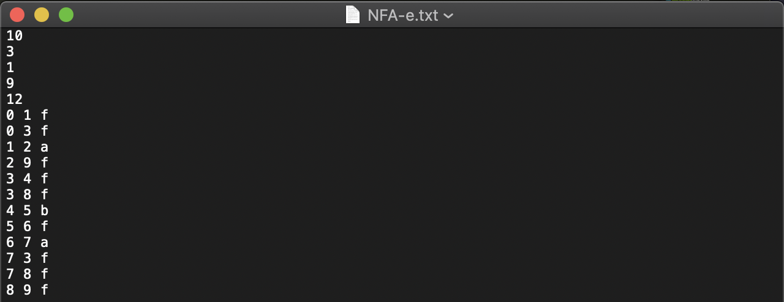

Respetando los saltos de línea, tal cual se muestra en la imagen. Una vez escrito lo anterior, guardaremos el archivo, dando click en “Archivo” (parte superior izquierda), después en la opción “Guardar”.

El formato puesto dentro del archivo **“NFA-e.txt”** significa lo siguiente, respectivamente:

**N; número de estados**

**M; número de símbolos del alfabeto**

**K; número de estados finales**

**Lista de estados finales, uno por renglón**

**T; número de transiciones (flechas)**

**Lista de transición completa; un renglón por cada transición. Cada renglón tendrá tres símbolos: nodos inicial, nodo final y símbolo.**

*Nota: Los estados iniciarán en 0 y el 0 será el estado inicial. Los símbolos del alfabeto serán las letras minúsculas, iniciando con la a y teniendo máximo 5 letras. Se debe agregar el movimiento nulo El símbolo λ puede representarse con la letra f.

También, se deberá crear el archivo **“DFA.txt”** (o como desees llamarle) con extension **“.txt”** (por el momento podemos dejarlo vacío), dicho archivo será aquel donde se guardará nuestra 5 tupla del DFA ya convertida.

Una vez teniendo los archivos **“definiciones_recursivas.h”**, **“main.cpp”**, **“NFA-e.txt”** y **“DFA.txt”** dentro de la misma carpeta, se deberá utilizar un compilador de preferencia, para el caso, se utilizará la terminal de linux (en mac os), se puede utilizar DevC++ o cualquier otro compilador de C++.

Por lo que abriremos una terminal que se encuentre en el “path” de la carpeta donde se encuentran nuestros archivos (en la carpeta creada). Por lo que procederemos a escribir lo siguiente en la terminal para poder compilarlo: <**g++ main.cpp -o run.out**>, en la imagen siguiente se aprecia mejor.

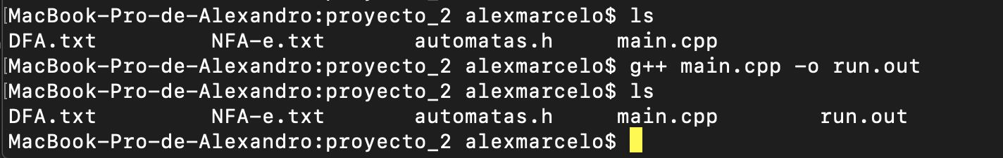

Una vez compilado el programa nos generará **“run.out”** el cual es nuestro ejecutables del programa, para lo que procederemos a correrlo en la terminal con el siguiente comando: <**./run.out**>, como lo muestro en la siguiente imagen.

Escrito lo anterior, el programa nos pedirá el nombre del archivo donde se encuentra nuestra 5 tupla del NFA-λ, en este caso es **“NFA-e.txt”**, posteriormente nos pedirá el archivo donde se almacenará la 5 tupla del DFA, en este caso es **“DFA.txt”**, si todo marchó correcto y se introdujo de manera adecuada la 5 tupla en el archivo **“NFA-e.txt”** y se escribió bien el nombre para su lectura, nos aparecerá que se almacenó la 5 tupla del DFA correctamente en el archivo especificado. En la siguiente imagen se muestra de mejor manera lo anterior:



Para finalizar, estará escrita la 5 tupla del DFA en el archivo **“DFA.txt”** si todo marchó correctamente.

Gracias por usar el programa para poder convertir un autómata NFA-λ a un DFA dado una 5 tupla en un archivo .txt.